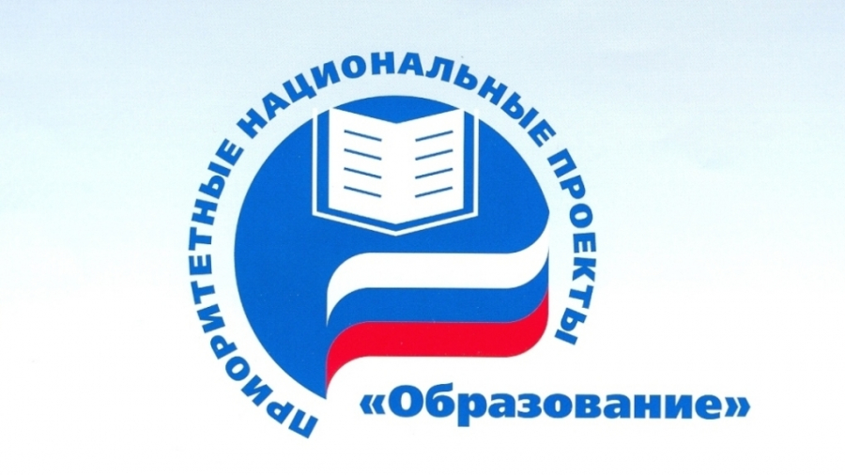Реализация национального проекта «Образование».
МБОУ «Уваровщинская сош» в рамках национального проекта «Образование» осуществляет реализацию следующих проектов: «Современная школа», «Успех каждого ребенка», «Поддержка семей, имеющих детей», «Цифровая образовательная среда», «Учитель будущего», «Молодые профессионалы», «Новые возможности для каждого», «Социальная активность».
Срок реализации проекта: 01.01.2019 – 31.12.2024.
ЦЕЛИ:
- Обеспечение глобальной конкурентоспособности российского
образования, вхождение Российской Федерации в число 10 ведущих
стран мира по качеству общего образования;
- Воспитание гармонично развитой и социально ответственной
личности на основе духовно-нравственных ценностей народов
Российской Федерации, исторических и национально-культурных
традиций.
Источники проекта: федеральный бюджет, консолидированный бюджет Тамбовской области, бюджет Кирсановского района, внебюджетные источники.
ОЖИДАЕМЫЕ РЕЗУЛЬТАТЫ:
- Ежегодно более 100 детей получат рекомендации по построению индивидуального учебного плана в соответствии с выбранными профессиональными компетенциями (профессиональными областями деятельности), с учетом реализации проекта «Билет в будущее».
- с 01.09.2019 году в МБОУ «Уваровщинская сош» начнет работу центр образования «Точка роста» (как структурное подразделение общеобразовательной организации), которое будет обеспечено современным оборудованием для реализации основных и дополнительных общеобразовательных программ цифрового и гуманитарного профилей, а также будут созданы рабочие зоны по предметным областям «Технология», «Информатика», «ОБЖ» и зоны коворкинга, медиазона и Шахматная гостиная. Работа центра «Точка роста» расширит возможности для предоставления качественного современного образования для школьников, поможет сформировать у ребят современные технологические и гуманитарные навыки. Центр позволит обеспечить учащихся новыми методами обучения и воспитания по предметным областям «Технология», «Информатика», «Основы безопасности жизнедеятельности» с использованием обновленного оборудования. Кроме того, школьники смогут заниматься по дополнительным общеобразовательным программам цифрового, естественнонаучного, технического и гуманитарного профилей во внеурочное время, в том числе с использованием дистанционных форм обучения и сетевого партнерства.
- Не менее 500 детей примут участие в открытых онлайн-уроках, реализуемых с учетом опыта цикла открытых уроков «Проектория», направленных на раннюю профориентацию к концу 2024 г.
- С 01.06.2019 года работа с одаренными детьми будет осуществляться в рамках открытой на базе школы «Школы олимпийцев». Работа Школы олимпийцев преимущественно в течение года будет осуществляться дистанционно, а в каникулярное время очно.
- С 01.09.2019 года будут организованы дополнительные отряды волонтеров, работа которых будет выстроена на основе изучения «общественных приоритетов», выявленных в ходе социологических исследований.
- К 2024 году 50% школьников будет вовлечено в «Российское движение школьников», а также реализован механизм поддержки социальных проектов, реализуемых детьми и подростками до 18 лет.
- 50% учителей школы будут включены в национальную систему профессионального роста педагогических работников к концу 2024 г. учителей в возрасте до 35 лет будут вовлечены в различные формы поддержки и сопровождения в первые три года работы, к концу 2024 г.
- 70 % педагогических работников пройдут добровольную независимую оценку профессиональной квалификации к концу 2024 г.
- Не менее 10 % педагогических работников системы общего, дополнительного образования детей и профессионального образования повысят уровень профессионального мастерства в форматах непрерывного образования к концу 2024 г.
- С 01.09.2019 года откроется на базе школы лаборатория непрерывного повышения профессионального мастерства педагогических работников.
- К концу 2024 года 85% граждан, положительно оценят качество услуг психолого - педагогической, методической и консультативной помощи, от общего числа обратившихся за получением услуги.

